Національний технічний університет України «КПІ ім. Ігоря Сікорського»

Факультет інформатики та обчислювальної техніки

Кафедра інформаційних систем та технологій

Лабораторна робота № 1

з дисципліни «Спеціальні розділи математики-2.  
Чисельні методи»

на тему

«**Основи роботи в програмі MathCad**»

Виконала:

студент гр. ІС-34

Колосов Ігор

Викладач:

доц. Рибачук Л.В.

Київ – 2024

**Зміст**

**Зміст** 2

**1 Постановка задачі** 3

**2 Розв’язок** 4

**3 Контрольні питання** 5

4 Висновок 6

**1 Постановка задачі**

1. Ознайомитися з принципами роботи з документами MathCad (створення, збереження, відкриття і закриття).
2. Введення і редагування формул, в тому числі введення грецьких букв.
3. Введення тексту, в тому числі кирилічного.
4. Використання змінних та функцій, функцій користувача.
5. Операції з числами, в тому числі комплексними.
6. Операції з векторами і матрицями: створення, відображення. Матрична алгебра.
7. Побудова графіку, тривимірного графіку і поверхні.

**2 Розв’язок**

1. Введення і редагування формул, в тому числі введення грецьких букв.

Введення відбувається натисканням на лист, а потім вводячи текст. Для редагування можна виділити конкретний рядок та змінити його.  
Скріншот 1

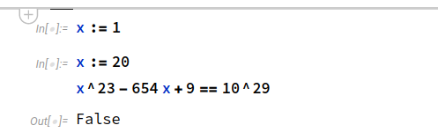

1. Введення тексту, в тому числі кирилічного.

Введення тексту.  
Скріншот 2

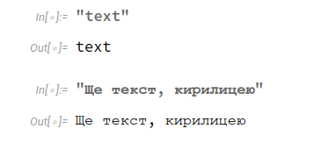

1. Використання змінних та функцій, функцій користувача.

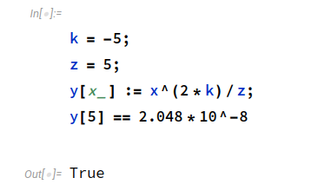

Демонстрація використання змінних та функцій.

Скріншот 3

1. Операції з числами, в тому числі комплексними.

Демонстрація роботи з числами та комплексними числами.  
Скріншот 4

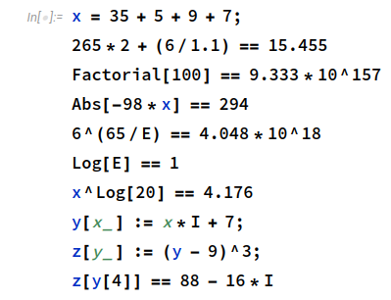

1. Операції з векторами і матрицями: створення, відображення. Матрична алгебра.

Демонстрація.  
 Скріншот 5

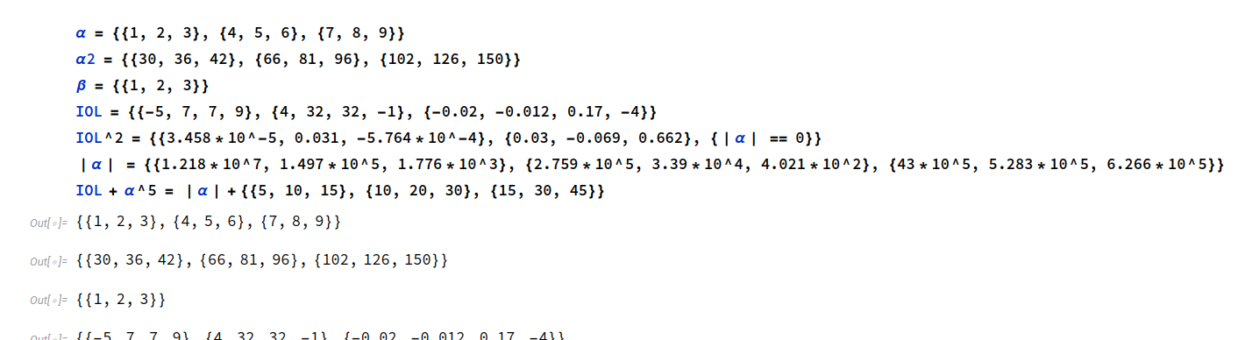

1. Побудова графіку, тривимірного графіку і поверхні.

Демонстрація побудови двомірного графіку.  
Скріншот 6.1

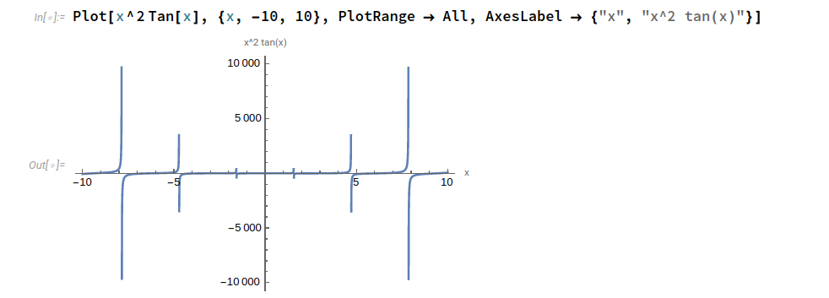

Демонстрація тривимірної проекції.  
Скріншот 6.2

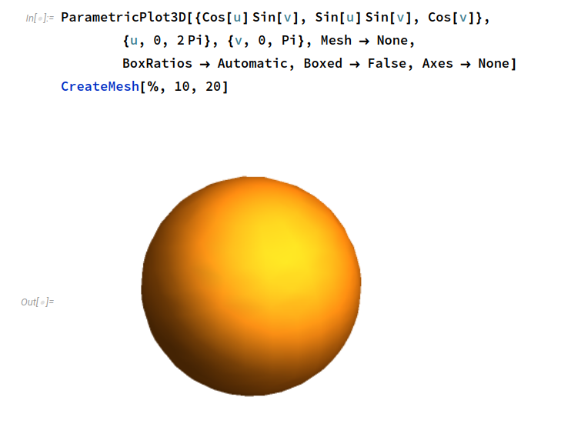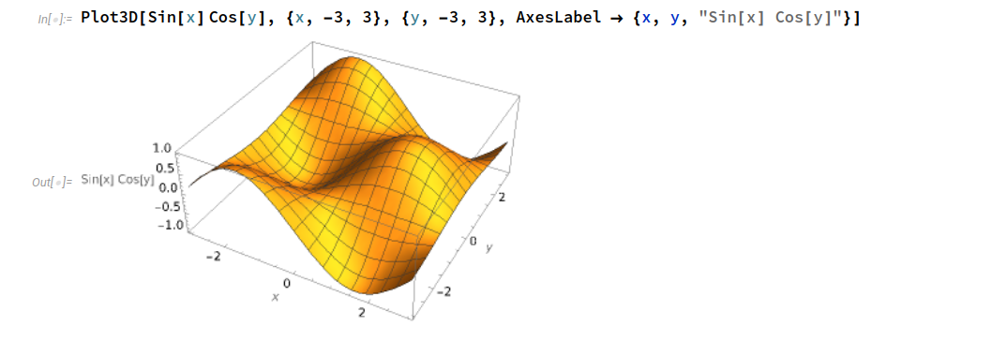

Демонстрація тривимірного графіку.  
Скріншот 6.3

**3 Контрольні питання**

1. Як створити, зберегти та відкрити документ?
   1. Все знаходиться у вкладці File
2. Як визначати змінні та присвоювати їм значення в документі?
   1. Оголосити змінну, опісля := і значення
3. Як використати грецькі букви для назв змінних і функцій?
   1. Окрема вкладка що містить ці символи
4. Як виконати символьне обчислення виразу?
   1. Прописати значення кожної змінної окремо
5. Що таке обчислювальні оператори?
   1. Оператори що визиваються в окремому вікні Calculus
6. Як звернутись до елементу масива?
   1. Назва масиву та його індекс
7. Які існують основні операції над векторами і матрицями?
   1. Множення, додавання, транспортування, піднесення у ступень, обернення, множення на число.
8. Як побудувати графік функції одного аргумента?
   1. На осі у прописати функцію f(x), на осі х написати х, визначити межі
9. Як побудувати графік функції у тривимірному просторі?
   1. За допомоги команди CreateSpace(F(t),t0,t1,tgrid,fmap)
10. Як побудувати поверхню у тривимірному просторі?
    1. За допомоги команди CreateMesh(g(s,t),s0,s1,t0,t1,sgrid,tgrid,fmap)

# **4 Висновок**

За час складання лабораторної роботи дізнався як користуватися Wolfram Alpha, а конкретніше – як працювати зі змінними, матрицями, векторами, як буду графіки функцій, використовувати комплексні числа і ряд інших доступних методів програми, що допоможе в подальшому виконувати складніші лабораторні роботи, або ж вирішувати поставлені в майбутньому математичні задачі.